ГОСТ 22442-77 Изделия огнеупорные для стабилизирующих камер газовых горелок. Технические условия (с Изменениями N 1, 2)
ГОСТ 22442-77
Группа И22
МЕЖГОСУДАРСТВЕННЫЙ СТАНДАРТ
ИЗДЕЛИЯ ОГНЕУПОРНЫЕ ДЛЯ СТАБИЛИЗИРУЮЩИХ КАМЕР ГАЗОВЫХ ГОРЕЛОК
Технические условия
Refractory articles for stabilizing gas burner chambers. Specification
МКС 81.080
ОКП 15 4200, 15 6800
Дата введения 1978-07-01
ИНФОРМАЦИОННЫЕ ДАННЫЕ
1. РАЗРАБОТАН И ВНЕСЕН Министерством газовой промышленности
2. УТВЕРЖДЕН И ВВЕДЕН В ДЕЙСТВИЕ Постановлением Государственного комитета стандартов Совета Министров СССР от 28.03.77 N 761
3. ВВЕДЕН ВПЕРВЫЕ
4. ССЫЛОЧНЫЕ НОРМАТИВНО-ТЕХНИЧЕСКИЕ ДОКУМЕНТЫ
Обозначение НТД, на который дана ссылка | Номер пункта, подпункта
ГОСТ 390-96 | 2.3, 3.1
ГОСТ 427-75 | 5.8, 5.11, 5.12
ГОСТ 2409-95 | 5.6
ГОСТ 2642.0-86 - ГОСТ 2642.2-86 | 5.1
ГОСТ 3560-73 | 6.5
ГОСТ 4069-69 | 5.2
ГОСТ 4070-2000 | 5.3
ГОСТ 4071.1-94 | 5.5
ГОСТ 4071.2-94 | 5.5
ГОСТ 5244-79 | 6.5
ГОСТ 5402.1-2000 | 5.4
ГОСТ 5402.2-2000 | 5.4
ГОСТ 7875.0-94 - ГОСТ 7875.2-94 | 5.7
ГОСТ 7933-89 | 6.5
ГОСТ 8179-98 | 4.2
ГОСТ 9078-84 | 6.5
ГОСТ 9570-84 | 6.5
ГОСТ 10198-91 | 6.5
ГОСТ 14192-96 | 6.2
ГОСТ 15136-78 | 5.10
ГОСТ 15846-2002 | 6.4
ГОСТ 24597-81 | 6.5
ГОСТ 24704-94 | 2.3, 3.1
ГОСТ 24717-94* | 6.1, 6.3, 6.6
_______________
* На территории РФ с 01.01.2006 г. действует ГОСТ 24717-2004. - Примечание "КОДЕКС".
ГОСТ 25706-83 | 5.11

5. Ограничение срока действия снято по протоколу N 3-93 Межгосударственного совета по стандартизации, метрологии и сертификации (ИУС 5-6-93)
6. ИЗДАНИЕ с Изменениями N 1, 2, утвержденными в декабре 1983 г., марте 1988 г. (ИУС 3-84, 6-88)
Настоящий стандарт распространяется на огнеупорные изделия для стабилизирующих камер газовых горелок, имеющих среднюю скорость выхода воздуха из носика горелки не более 45 м/с (при температуре воздуха 20 °С).
Стандарт не распространяется на огнеупорные изделия для стабилизирующих камер скоростных, радиационных и плоскосимметричных горелок.
1. МАРКИ
1.1. Огнеупорные изделия для стабилизирующих камер газовых горелок изготовляются следующих марок, указанных в табл.1.
Таблица 1
Марка | Наименование изделия
ША | Шамотные горелочные
МЛС-62 | Муллитовые, среднеплотные, горелочные
МКС-72 | Муллитокорундовые, среднеплотные, горелочные
(Измененная редакция, Изм. N 1, 2).
1.2. Кажущаяся плотность изделий приведена в приложении 1.

2. ОСНОВНЫЕ ПАРАМЕТРЫ И РАЗМЕРЫ
2.1. Формы и размеры изделий должны соответствовать указанным на черт.1-14 и в табл.2, 3, 3а и 3б.
Комплектование огнеупорных блоков стабилизирующих камер для газовых горелок типа Н, ИУ, В, ВП осуществляется в соответствии с табл.3в; для газовых горелок типа ГНП - в соответствии с табл.3г.

Черт.1. Камера. Тип 1
Камера. Тип 1
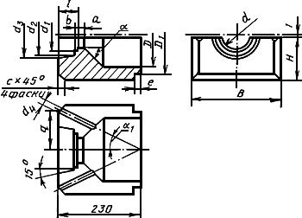
Черт.1

Черт.2. Камера. Тип 2
Камера. Тип 2
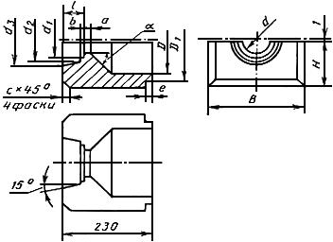
Черт.2

Черт.3. Удлинительное кольцо
Удлинительное кольцо
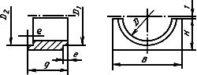
Черт.3

Черт.4. Изделия N 11-1-11-8
Изделия N 11-1-11-8
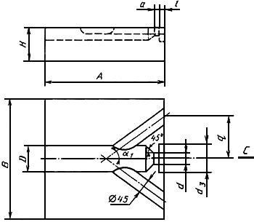
Черт.4

Черт.5. Изделия N 12-1-12-8
Изделия N 12-1-12-8
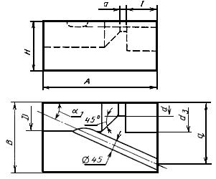
Черт.5

Черт.6. Изделия N 13-1-13-8
Изделия N 13-1-13-8
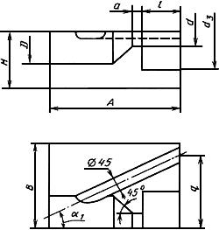
Черт.6

Черт.7. Изделия N 14-1-14-4
Изделия N 14-1-14-4
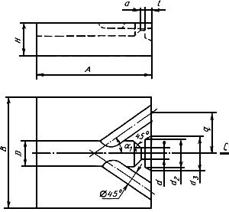
Черт.7

Черт.8. Изделия N 15-1-15-4
Изделия N 15-1-15-4
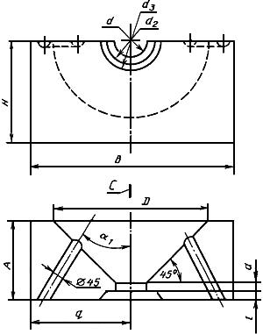
Черт.8

Черт.9. Изделия N 16-1-16-4
Изделия N 16-1-16-4
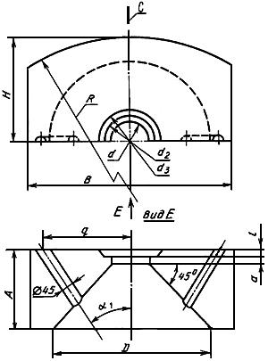
Черт.9

Черт.10. Изделие N 17-1
Изделие N 17-1
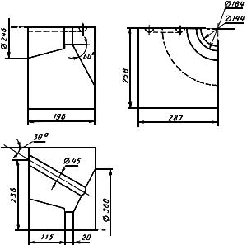
Черт.10

Черт.11. Изделие N 17-2
Изделие N 17-2
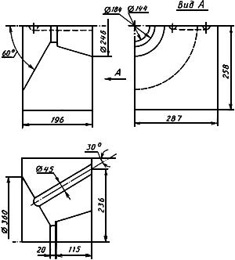
Черт.11

Черт.12. Изделие N 17-3
Изделие N 17-3
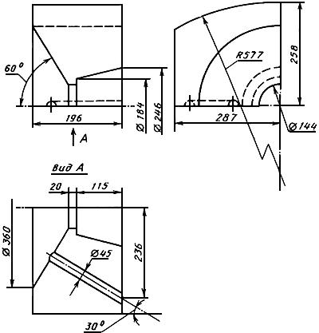
Черт.12

Черт.13. Изделие N 17-4
Изделие N 17-4
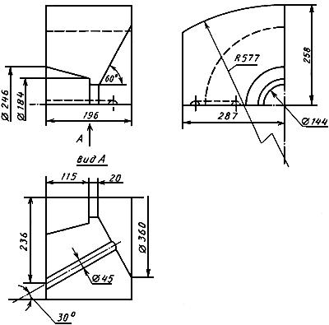
Черт.13

Черт.14. Изделия N 18-1-18-5
Изделия N 18-1-18-5
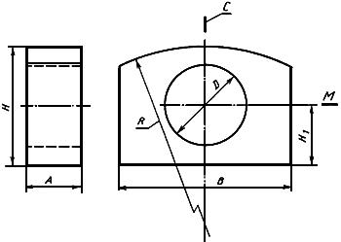
Черт.14
Таблица 2
Номер изде-  лия |  |  |  |  |  |  |  |  |  |  |  |  |  |  |  | , град | ,  град
 | мм
1-1 | 35 | 56 | 82 | 92 | 34 | 15 | 7 | 25 | 15 | 92 | 15 | 94 | 144 | 230 | 98 | 45 | 25
1-2 | 35 | 56 | 82 | 92 | - | 15 | 7 | 25 | 15 | - | 15 | 94 | 144 | 230 | 98 | 45 | -
2-1 | 45 | 66 | 102 | 120 | 34 | 15 | 7 | 40 | 15 | 102 | 15 | 114 | 154 | 230 | 98 | 45 | 25
2-2 | 45 | 66 | 102 | 120 | - | 15 | 7 | 40 | 15 | - | 15 | 114 | 154 | 230 | 98 | 45 | -
3-1 | 50 | 71 | 102 | 120 | 34 | 15 | 7 | 40 | 15 | 102 | 15 | 120 | 158 | 230 | 98 | 45 | 25
3-2 | 50 | 71 | 102 | 120 | - | 15 | 7 | 40 | 15 | - | 15 | 120 | 158 | 230 | 98 | 45 | -
4-1 | 60 | 81 | 122 | 144 | 34 | 15 | 7 | 50 | 20 | 104 | 15 | 150 | 188 | 230 | 132 | 45 | 25
4-2 | 60 | 81 | 122 | 144 | - | 15 | 7 | 50 | 20 | - | 15 | 150 | 188 | 230 | 132 | 45 | -
5-1 | 70 | 102 | 142 | 174 | 45 | 20 | 10 | 70 | 20 | 152 | 20 | 180 | 256 | 340 | 165 | 45 | 30
5-2 | 70 | 102 | 142 | 174 | - | 20 | 10 | 70 | 20 | - | 20 | 180 | 256 | 340 | 165 | 45 | -
6-1 | 85 | 117 | 142 | 174 | 45 | 20 | 10 | 70 | 20 | 152 | 20 | 208 | 272 | 340 | 165 | 45 | 30
6-2 | 85 | 117 | 142 | 174 | - | 20 | 10 | 70 | 20 | - | 20 | 208 | 272 | 340 | 165 | 45 | -
7-1 | 100 | 132 | 152 | 184 | 45 | 20 | 10 | 70 | 20 | 152 | 20 | 244 | 284 | 340 | 165 | 45 | 30
7-2 | 100 | 132 | 152 | 184 | - | 20 | 10 | 70 | 20 | - | 20 | 244 | 284 | 340 | 165 | 45 | -
8-1 | 115 | 147 | 174 | 214 | 45 | 20 | 10 | 85 | 20 | 202 | 20 | 290 | 344 | 460 | 199 | 45 | 30
8-2 | 115 | 147 | 174 | 214 | - | 20 | 10 | 85 | 20 | - | 20 | 290 | 344 | 460 | 199 | 45 | -
9-1 | 135 | 175 | 204 | 248 | 45 | 20 | 15 | 100 | 20 | 212 | 20 | 340 | 404 | 460 | 232 | 45 | 30
9-2 | 135 | 175 | 204 | 248 | - | 20 | 15 | 100 | 20 | - | 20 | 340 | 404 | 460 | 232 | 45 | -
10-1 | 150 | 190 | 214 | 266 | 45 | 20 | 15 | 115 | 20 | 212 | 20 | 362 | 406 | 460 | 232 | 47 | 30
10-2 | 150 | 190 | 214 | 266 | - | 20 | 15 | 115 | 20 | - | 20 | 362 | 406 | 460 | 232 | 47 | -
Таблица 3а
Номер  изделия |  |  |  |  |  |  |  |  |  |  |  | , град
 | мм
11-1 | 16 | - | 70 | 10 | 7 | 94 | 45 | 345 | 345 | 99 | - | 35
11-2 | 19 | - | 70 | 10 | 7 | 94 | 50 | 345 | 345 | 99 | - | 35
11-3 | 22 | - | 70 | 10 | 7 | 94 | 55 | 345 | 345 | 99 | - | 35
11-4 | 25 | - | 90 | 10 | 22 | 122 | 60 | 345 | 345 | 99 | - | 35
11-5 | 29 | - | 90 | 10 | 22 | 122 | 70 | 345 | 345 | 99 | - | 35
11-6 | 33 | - | 90 | 10 | 22 | 122 | 80 | 345 | 345 | 99 | - | 35
11-7 | 38 | - | 110 | 15 | 37 | 130 | 90 | 345 | 345 | 132 | - | 35
11-8 | 43 | - | 110 | 15 | 37 | 130 | 100 | 345 | 345 | 132 | - | 35
12-1 | 49 | - | 130 | 15 | 52 | 138 | 115 | 345 | 172 | 132 | - | 25
12-2 | 58 | - | 130 | 15 | 52 | 138 | 135 | 345 | 172 | 132 | - | 25
12-3 | 67 | - | 150 | 15 | 82 | 188 | 155 | 462 | 230 | 132 | - | 25
12-4 | 77 | - | 150 | 15 | 82 | 188 | 180 | 462 | 230 | 132 | - | 25
12-5 | 88 | - | 230 | 20 | 22 | 200 | 210 | 462 | 230 | 166 | - | 25
12-6 | 88 | - | 165 | 20 | 96 | 200 | 210 | 462 | 230 | 166 | - | 25
12-7 | 102 | - | 270 | 20 | 22 | 230 | 240 | 462 | 288 | 166 | - | 30
12-8 | 102 | - | 180 | 20 | 96 | 230 | 240 | 462 | 288 | 166 | - | 30
13-1 | 49 | - | 130 | 15 | 52 | 138 | 115 | 345 | 172 | 132 | - | 25
13-2 | 58 | - | 130 | 15 | 52 | 138 | 135 | 345 | 172 | 132 | - | 25
13-3 | 67 | - | 150 | 15 | 82 | 188 | 155 | 462 | 230 | 132 | - | 25
13-4 | 77 | - | 150 | 15 | 82 | 188 | 180 | 462 | 230 | 132 | - | 25
13-5 | 88 | - | 230 | 20 | 22 | 200 | 210 | 462 | 230 | 166 | - | 25
13-6 | 88 | - | 165 | 20 | 96 | 200 | 210 | 462 | 230 | 166 | - | 25
13-7 | 102 | - | 270 | 20 | 22 | 230 | 240 | 462 | 288 | 166 | - | 30
13-8 | 102 | - | 180 | 20 | 96 | 230 | 240 | 462 | 288 | 166 | - | 30
14-1 | 28 | 49 | 58 | 15 | 16 | 100 | 70 | 160 | 228 | 99 | - | 30
14-2 | 36 | 64 | 78 | 15 | 26 | 100 | 90 | 205 | 228 | 99 | - | 30
14-3 | 48 | 84 | 104 | 20 | 38 | 107 | 120 | 250 | 228 | 99 | - | 30
14-4 | 58 | 94 | 120 | 20 | 49 | 120 | 145 | 300 | 228 | 99 | - | 30
15-1 | 76 | 134 | 170 | 20 | 69 | 172 | 190 | 146 | 344 | 175 | - | 30
15-2 | 94 | 134 | 170 | 20 | 69 | 172 | 235 | 159 | 344 | 175 | - | 30
15-3 | 112 | 154 | 200 | 20 | 85 | 185 | 282 | 190 | 460 | 216 | - | 30
15-4 | 130 | 174 | 230 | 20 | 112 | 206 | 320 | 177 | 460 | 216 | - | 30
16-1 | 76 | 134 | 170 | 20 | 69 | 172 | 190 | 146 | 344 | 175 | 346 | 30
16-2 | 94 | 134 | 170 | 20 | 69 | 172 | 235 | 159 | 344 | 175 | 346 | 30
16-3 | 112 | 154 | 200 | 20 | 85 | 185 | 282 | 190 | 460 | 216 | 460 | 30
16-4 | 130 | 174 | 230 | 20 | 112 | 206 | 320 | 177 | 460 | 216 | 460 | 30
Примечания:
1. Изделия N 11-1-11-8 (черт.4), N 14-1-14-4 (черт.7), N 15-1-15-4 (черт.8), N 16-1-16-4 (черт.9) массой более 25 кг допускается изготовить из двух частей с разрезом по линии .
2. При приемке готовой продукции измеряют следующие размеры:
изделий N 11-1-11-8, N 12-1-12-8, N 13-1-13-8-, , ,
изделий N 14-1-14-4, N 15-1-15-4, N 16-1-16-4-, , , .
Таблица 3б
Номер
изделия
 | мм
18-1 | 242 | 344 | 352 | 176 | 190 | 346
18-2 | 229 | 344 | 352 | 176 | 235 | 346
18-3 | 100 | 460 | 434 | 217 | 282 | 460
18-4 | 140 | 460 | 434 | 217 | 320 | 460
18-5 | 130 | 576 | 518 | 259 | 360 | 577
Примечания:
1. Изделия N 18-1-18-5 (черт.14) массой более 25 кг допускается изготовить из двух или четырех частей с разрезами по линиям и .
2. При приемке готовой продукции измеряют следующие размеры: изделий N 17-1-17-4 (черт.10-13) - 287, 258, 196, 236, 246, 184, 360; изделий N 18-1-18-5 (черт.14) - , , , .
Таблица 3в
Шифр горелки | Номера изделий, составляющих горелочный блок
Н, ИУ, В, ВП-15 | 11-1 (2 шт.)
Н, ИУ, В, ВП-18 | 11-2 (2 шт.)
Н, ИУ, В, ВП-21 | 11-3 (2 шт.)
Н, ИУ, В, ВП-24 | 11-4 (2 шт.)
Н, ИУ, В, ВП-28 | 11-5 (2 шт.)
Н, ИУ, В, ВП-32 | 11-6 (2 шт.)
Н, ИУ, В, ВП-37 | 11-7 (2 шт.)
Н, ИУ, В, ВП-42 | 11-8 (2 шт.)
Н, ИУ, В, ВП-48 | 12-1 (2 шт.), 13-1 (2 шт.)
Н, ИУ, В, ВП-56 | 12-2 (2 шт.), 13-2 (2 шт.)
Н, ИУ, В, ВП-65 | 12-3 (2 шт.), 13-3 (2 шт.)
Н, ИУ, В, ВП-75 | 12-4 (2 шт.), 13-4 (2 шт.)
Н, В, ВП-86,  ИУ-86 | 12-5 (2 шт.), 13-5 (2 шт.)  12-6 (2 шт.), 13-6 (2 шт.)
Н, В, ВП-100,  ИУ-100 | 12-7 (2 шт.), 13-7 (2 шт.)  12-8 (2 шт.), 13-8 (2 шт.)
Таблица 3г
Шифр горелки | Номера изделий, составляющих горелочный блок
ГНП-1 | 14-1 (2 шт.)
ГНП-2 | 14-2 (2 шт.)
ГНП-3 | 14-3 (2 шт.)
ГНП-4 | 14-4 (2 шт.)
ГНП-5 | 15-1 (1 шт.); 16-1 (1 шт.); 18-1 (1 шт.)
ГНП-6 | 15-2 (1 шт.); 16-2 (1 шт.); 18-2 (1 шт.)
ГНП-7 | 15-3 (1 шт.); 16-3 (1 шт.); 18-3 (2 шт.)
ГНП-8 | 15-4 (1 шт.); 16-4 (1 шт.); 18-4 (2 шт.)
ГНП-9 | 17-1 (1 шт.); 17-2 (1 шт.); 17-3 (1 шт.); 17-4 (1 шт.); 18-5 (2 шт.)
Таблица 3
мм
Номер изделия
1а | 94 | 144 | 152 | 230 | 98 | 15 | 129
1б | 94 | 144 | 152 | 230 | 98 | 15 | 245
2а | 114 | 154 | 162 | 230 | 98 | 15 | 129
2б | 114 | 154 | 162 | 230 | 98 | 15 | 245
3а | 120 | 158 | 166 | 230 | 98 | 15 | 129
3б | 120 | 158 | 166 | 230 | 98 | 15 | 245
4а | 150 | 188 | 198 | 230 | 132 | 15 | 129
4б | 150 | 188 | 198 | 230 | 132 | 15 | 245
5а | 180 | 256 | 266 | 340 | 165 | 20 | 134
5б | 180 | 256 | 266 | 340 | 165 | 20 | 250
6а | 208 | 272 | 284 | 340 | 165 | 20 | 134
6б | 208 | 272 | 284 | 340 | 165 | 20 | 250
7а | 244 | 284 | 296 | 340 | 165 | 20 | 134
7б | 244 | 284 | 296 | 340 | 165 | 20 | 250
8а | 290 | 344 | 358 | 460 | 199 | 20 | 134
8б | 290 | 344 | 358 | 460 | 199 | 20 | 250
9а | 340 | 404 | 418 | 460 | 232 | 20 | 134
9б | 340 | 404 | 418 | 460 | 232 | 20 | 250
10а | 362 | 406 | 420 | 460 | 232 | 20 | 134
10б | 362 | 406 | 420 | 460 | 232 | 20 | 250
Примечания: 1. По соглашению изготовителя с потребителем допускается изготовлять изделие под номером 8-1, 8-2, 8-1-2, 8-2-2, 9-1, 9-2, 10-1, 10-2 марок МЛС-62 и МКС-72 из двух симметричных половинок.
2. В табл.3 цифра номера изделия обозначает номер типоразмера камер (двух типов), для которых предназначено удлинительное кольцо.
3. При проверке готовой продукции измеряют следующие размеры:
камер (черт.1-2, табл.2) - , , , ;
удлинительных колец (черт.3, табл.3) - , , ,
.
4. Для изделий, выполненных способом пластического формования, допускается закругление ребер радиусом не более 5 мм.
(Измененная редакция, Изм. N 1, 2).
2.1.1. По соглашению изготовителя с потребителем допускается изготовлять изделия других форм и размеров.
2.2. Расчетная масса и объем изделий даны в приложении 2.
2.3. Предельные отклонения по размерам изделий должны соответствовать:
для изделий марки ШАГ - по ГОСТ 390;
для изделий марок МЛС-62 и МКС-72 - по ГОСТ 24704; для изделий массой свыше 20 кг и изделий размером свыше 400 мм отклонение по размерам и нормы по показателям внешнего вида устанавливают по соглашению изготовителя с потребителем.
(Измененная редакция, Изм. N 2).

3. ТЕХНИЧЕСКИЕ ТРЕБОВАНИЯ
3.1. Изделия огнеупорные и высокоогнеупорные должны изготовляться в соответствии с требованиями настоящего стандарта.
По физико-химическим показателям и показателям внешнего вида изделия должны соответствовать:
марки ША - ГОСТ 390;
марок МЛС-62 и МКС-72 по ГОСТ 24704.
(Измененная редакция, Изм. N 2).
3.1.1. Изделия в изломе должны иметь однородное строение, без пустот и инородных включений, зерна не должны выкрашиваться.

4. ПРАВИЛА ПРИЕМКИ
4.1. Изделия принимают партиями. Партия должна состоять из изделий одной марки. Масса партии устанавливается для прессованных изделий не более 100 т, для трамбованных изделий не более 60 т.
4.2. Правила приемки - по ГОСТ 8179 со следующим дополнением.
4.2.1. Проверку внешнего вида и размеров изделий, определение предела прочности, открытой пористости и термической стойкости (только для изделий с повышенной термической стойкостью) проводят от каждой партии.
4.2.2. Определение химического состава, огнеупорности, дополнительной усадки и термической стойкости (кроме изделий с повышенной термической стойкостью) проводят от каждой пятой партии, а определение температуры начала размягчения - от каждой третьей партии.
(Измененная редакция, Изм. N 1, 2).
4.2.3. Определение термической стойкости проводят на контрольных образцах, изготовленных из той же партии, от которой проводят испытание.
(Измененная редакция, Изм. N 1).

5. МЕТОДЫ ИСПЫТАНИЙ
5.1. Химический состав изделий определяют по ГОСТ 2642.0 - ГОСТ 2642.2.
5.2. Огнеупорность определяют по ГОСТ 4069.
5.3. Температуру начала размягчения определяют по ГОСТ 4070.
5.4. Дополнительную линейную усадку определяют по ГОСТ 5402.1 - ГОСТ 5402.2.
5.3, 5.4. (Измененная редакция, Изм. N 2).
5.5. Предел прочности при сжатии определяют по ГОСТ 4071.1, ГОСТ 4071.2.
5.6. Открытую пористость определяют по ГОСТ 2409.
5.7. Термическую стойкость определяют по ГОСТ 7875.0 - ГОСТ 7875.2 со следующим дополнением.
5.7.1. Для испытания изготовляют образцы нормальных размеров 230x113x65 мм по той же технологии и из той же массы, что и изделия, для которых проводят определение термической стойкости.
5.8. Размеры изделий определяют металлической линейкой (ГОСТ 427) с ценой деления шкалы 1 мм.
5.9 Кривизну изделий определяют на ровной полированной металлической плите при помощи щупа шириной 10 мм и толщиной, превышающей на 0,1 мм установленную норму кривизны. Щуп не должен входить в зазор между плитой и изделием. При определении кривизны изделие слегка прижимают к плите и щуп вводят в зазор скольжением без применения усилия.
5.10. Глубину отбитости углов и ребер определяют по ГОСТ 15136.
5.11. Ширину посечек и трещин определяют при помощи измерительной лупы по ГОСТ 25706. Измерительную лупу располагают таким образом, чтобы шкала была перпендикулярна посечке. Между шкалой измерений и поверхностью изделий помещают полоску белой бумаги, которую располагают вдоль шкалы, вплотную к ее делениям. Ширину посечек и трещин определяют в месте их максимальных значений.
Длину посечек и трещин замеряют металлической линейкой (ГОСТ 427) с ценой деления шкалы 1 мм.
(Измененная редакция, Изм. N 1).
5.12. Диаметр выплавок замеряют в месте максимальной ширины выплавки металлической линейкой (ГОСТ 427) с ценой деления шкалы 1 мм.

6. МАРКИРОВКА, УПАКОВКА, ТРАНСПОРТИРОВАНИЕ И ХРАНЕНИЕ
6.1. Маркировка изделий - по ГОСТ 24717.
6.2. Транспортная маркировка груза - по ГОСТ 14192 с нанесением манипуляционных знаков "Хрупкое. Осторожно", "Беречь от влаги", "Верх".
6.3. Упаковка, транспортирование и хранение - по ГОСТ 24717.
6.4. Упаковка изделий, отгружаемых в районы Крайнего Севера и приравненные к ним местности, - по ГОСТ 15846, группа изделий - III.
6.5. При подготовке к транспортированию изделия формируют в транспортные пакеты, укладывают на поддоны по ГОСТ 9078, 9570. Каждый ряд изделий при укладке на поддоны перестилают листом картона по ГОСТ 7933. Пакет вместе с поддоном должен скрепляться упаковочной лентой размером не менее 0,7x20 мм по ГОСТ 3560. Габаритные размеры и масса пакета должны соответствовать ГОСТ 24597. Масса брутто пакета - не более 1,25 т.
Допускается упаковка изделий в ящики типов II-1, III-1, V-1, VI-1 и VI-3 по ГОСТ 10198. Масса груза в ящике не должна превышать 1,0 т. Габаритные размеры ящика не должны превышать 1240x840x900 мм.
При упаковке изделий в ящики ряды изделий должны перестилаться древесной стружкой по ГОСТ 5244.
6.6. Изделия транспортируют по железной дороге в крытых вагонах мелкими отправками и автотранспортом в соответствии с ГОСТ 24717.
Разд.6. (Измененная редакция, Изм. N 1).

ПРИЛОЖЕНИЕ 1 (справочное). Кажущаяся плотность изделий
ПРИЛОЖЕНИЕ 1
Справочное
Марка | Кажущаяся плотность, г/см
ША | 2,0
МЛС-62 | 2,3
МКС-72 | 2,5
ПРИЛОЖЕНИЕ 1. (Измененная редакция, Изм. N 2).

ПРИЛОЖЕНИЕ 2 (справочное)
ПРИЛОЖЕНИЕ 2
Справочное
Номер изделия | Объем, дм | Масса, кг, для изделий
 |  | ША | МЛС-62 | МКС-72
1-1 | 4,2 | 8,4 | 9,6 | 10,5
1-2 | 4,3 | 8,6 | 9,9 | 10,7
2-1 | 3,92 | 7,8 | 9,0 | 9,8
2-2 | 4,03 | 8,1 | 9,3 | 10,1
3-1 | 3,8 | 7,6 | 8,7 | 9,5
3-2 | 3,91 | 7,8 | 9,0 | 9,8
4-1 | 5,03 | 10,1 | 11,6 | 12,6
4-2 | 5,19 | 10,4 | 11,9 | 13,0
5-1 | 9,88 | 19,8 | 22,8 | 24,7
5-2 | 10,19 | 20,4 | 23,4 | 25,4
6-1 | 9,54 | 19,1 | 22,0 | 23,8
6-2 | 9,84 | 19,7 | 22,6 | 24,6
7-1 | 8,83 | 17,7 | 20,3 | 22,1
7-2 | 9,13 | 18,3 | 21,0 | 22,8
8-1 | 15,67 | 31,3 | 36,0 | 39,2
8-2 | 16,02 | 32,0 | 36,8 | 40,0
9-1 | 18,33 | 36,7 | 42,2 | 45,8
9-2 | 18,75 | 37,5 | 43,2 | 46,9
10-1 | 17,62 | 35,2 | 40,6 | 44,0
10-2 | 18,04 | 36,1 | 41,5 | 45,0
1а | 2,05 | 4,1 | 4,7 | 5,1
1б | 4,26 | 8,5 | 9,8 | 10,6
2а | 1,88 | 3,8 | 4,3 | 4,7
2б | 3,89 | 7,8 | 8,9 | 9,7
3а | 1,85 | 3,7 | 4,3 | 4,8
3б | 3,80 | 7,6 | 8,7 | 9,5
4а | 2,11 | 4,2 | 4,9 | 5,3
4б | 4,24 | 8,5 | 9,8 | 10,6
5а | 4,93 | 9,9 | 11,3 | 12,3
5б | 9,89 | 19,8 | 22,8 | 24,8
6а | 4,36 | 8,8 | 10,0 | 10,9
6б | 8,88 | 17,8 | 20,4 | 22,2
7а | 3,62 | 7,2 | 8,3 | 9,0
7б | 7,41 | 14,8 | 17,0 | 18,5
8а | 6,52 | 13,0 | 15,0 | 16,3
8б | 13,33 | 26,7 | 30,7 | 33,4
9а | 6,83 | 13,7 | 15,7 | 17,1
9б | 13,97 | 27,9 | 32,1 | 34,9
10а | 6,26 | 12,5 | 14,4 | 15,7
10б | 12,85 | 25,7 | 29,5 | 32,1
11-1 | 11,5 | 23,0 | 26,5/13,3* | 28,8/14,4
11-2 | 11,4 | 22,8 | 26,2/13,1 | 28,5/14,3
11-3 | 11,4 | 22,8 | 26,2/13,1 | 28,5/14,3
11-4 | 11,3 | 22,6 | 26,0/13,0 | 28,3/14,2
11-5 | 11,1 | 22,2 | 25,5/12,8 | 27,8/13,9
11-6 | 11,0 | 22,0 | 25,3/12,7 | 27,5/13,8
11-7 | 14,8 | 29,6/14,8 | 34,0/17,0 | 37,0/18,5
11-8 | 14,6 | 29,2/14,6 | 33,6/16,8 | 36,5/18,3
12-1, 13-1 | 7,0 | 14,0 | 16,1 | 17,5
12-2, 13-2 | 6,7 | 13,4 | 15,4 | 16,8
12-3, 13-3 | 12,0 | 24,0 | 27,6 | 30,0
12-4, 13-4 | 11,4 | 22,8 | 26,2 | 28,5
12-5, 13-5 | 13,7 | 27,4 | 31,5 | 34,3
12-6, 13-6 | 13,9 | 27,8 | 32,0 | 34,8
12-7, 13-7 | 16,8 | 33,6 | 38,6 | 42,0
12-8, 13-8 | 17,2 | 34,4 | 39,6 | 43,0
14-1 | 3,2 | 6,4 | 7,4 | 8,0
14-2 | 3,9 | 7,6 | 9,0 | 9,8
14-3 | 4,4 | 8,8 | 10,1 | 11,0
14-4 | 4,7 | 9,4 | 10,8 | 11,8
15-1 | 7,5 | 15,0 | 17,3 | 18,8
15-2 | 7,9 | 15,8 | 18,2 | 19,8
15-3 | 16,1 | 32,2/16,1 | 37,0/18,5 | 40,3/20,2
15-4 | 14,5 | 29,0/14,5 | 33,4/16,8 | 36,3/18,2
16-1 | 6,4 | 12,8 | 14,7 | 16,0
16-2 | 7,0 | 14,0 | 16,1 | 17,5
16-3 | 14,2 | 28,4/14,2 | 32,7/16,4 | 35,5/17,8
16-4 | 13,0 | 26,0/13,0 | 29,9/15,0 | 32,5/16,3
17-1, 17-2 | 12,5 | 25,0 | 28,8 | 31,3
17-3, 17-4 | 11,0 | 22,0 | 25,3 | 27,5
18-1 | 25,0 | 50,0/25,0 | 57,5/28,8 | 62,5/31,3
18-2 | 20,3 | 40,6/20,3 | 46,7/23,8 | 50,8/25,4
18-3 | 15,7 | 31,4/15,7 | 36,1/18,1 | 39,3/19,7
18-4 | 19,3 | 38,6/19,3 | 44,4/22,2 | 48,3/24,2
18-5 | 29,5 | 59,0/29,5 | 66,9/33,5 | 73,8/36,9
________________
* В знаменателе указана половина массы изделия.
Текст документа сверен по:
официальное издание
Изделия огнеупорные. Технические условия. Часть 2:
Сб. ГОСТов. - М.: ИПК Издательство стандартов, 2004

